Θέμα 2^{ο}
Να επιλέξετε την ορθή απάντηση για τις προτάσεις που ακολουθούν:
- Όργανο μέτρησης είναι:
α. η τηλεόραση
β. το ραδιόφωνο
γ. ο παλμογράφος
δ. το σταθερό τηλέφωνο
Μονάδες 5
- Να χαρακτηρίσετε τις προτάσεις που ακολουθούν, γράφοντας δίπλα στο γράμμα που αντιστοιχεί σε κάθε πρόταση τη λέξη Σωστό, αν η πρόταση είναι σωστή, ή τη λέξη Λάθος, αν η πρόταση είναι λανθασμένη.
α. Το ψηφιακό σήμα μπορεί να προέλθει από μια μπαταρία και έναν διακόπτη, όπως στο σχήμα που ακολουθεί.
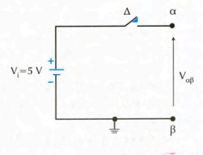

β. Τα ψηφιακά σήματα των τεσσάρων καταστάσεων λέγονται δυαδικά.
Μονάδες 10

- Να συμπληρώσετε τα κενά με μία από τις λέξεις που βρίσκονται στην παρένθεση.
α. Η πίεση ενός δοχείου με υγρό ή αέριο θεωρείται ____________ (ψηφιακό / αναλογικό) σήμα.
β. ____________ (Ψηφιακό / Αναλογικό) σήμα είναι το σήμα που παίρνει μόνο διακριτές τιμές.
Μονάδες 10

